VYSVĚTLENÍ ZADÁVACÍ DOKUMENTACE č. 3
Zadavatel:
Nemocnice Žatec, o.p.s
jednající: Mgr. Ing. Jindřich Zetek, ředitel
sídlo: Husova 2796, 438 01 Žatec
IČ: 25026259
DIČ: CZ25026259
Zapsána v OR vedeném Spisová značka: O 11 vedená u Krajského soudu v Ústí nad Labem
Název veřejné zakázky: | EKG přístroje
Evidenční číslo zakázky: | REACT 015/2022
Dotaz č. 1: | 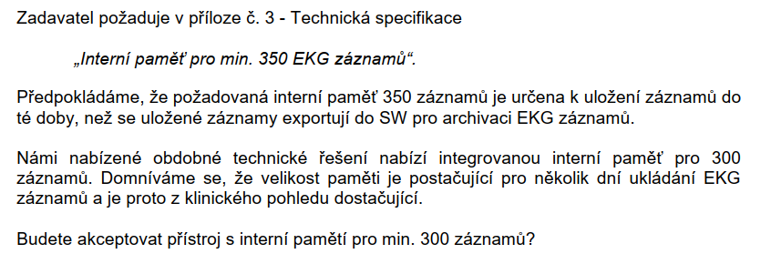
Odpověď č. 1: | Ne, zadavatel trvá na požadovaném parametru.
Dotaz č. 2: | 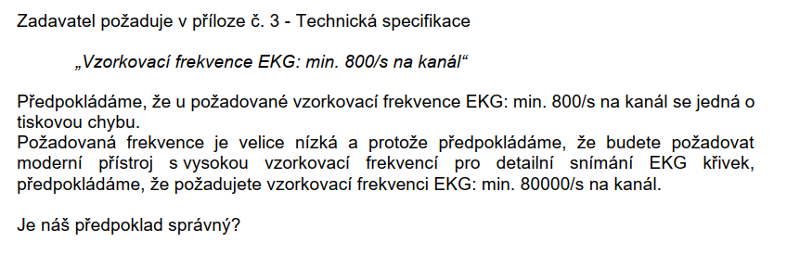
Odpověď č. 2: | Zadavatel požaduje běžný EKG přístroj a stanovil jako směrodatnou hodnotu vzorkovací frekvence EKG min. 800/s na kanál. Dodavatel musí nabídnout přístroj splňující tento požadavek. Dodavatel může nabídnout i systém nad rámec plnění požadovaných parametrů
Dotaz č. 3: | Vzhledem k typu přístroje a jeho snadné zastupitelnosti v rámci nemocnice nepovažujeme následující servisní podmínku za kriticky nutnou.  článek 5, bod 10.  - zahájení servisních úkonů na opravu zařízení do 24 hodin od nahlášení závady  Rádi bychom poprosili o možnost změny na 48 hodin od nahlášení závady.
Odpověď č. 3: | Zadavatel bude akceptovat zahájení servisních úkonů na opravu zařízení do 48 hodin od nahlášení závady.  Zadavatel vzhledem k výše uvedenému přiměřeně prodlouží lhůtu pro podání nabídek.

